江卫国
姓名 | 江卫国 | 性别 | 男 | 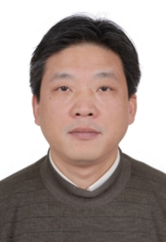  照片
学历 | 博士研究生 | 学位 | 工学博士
院系 | 城市建设与交通学院 |  | 专业技术职务  及专家称谓 | 副教授
邮箱 | wgjyc@sina.com
主要研究领域  及方向 | 工程结构抗震与加固
个人  简历 | 1990年09月-1994年07月：安徽建筑大学工业与民用建筑专业，本科，学士；  2001年09月-2004年01月：东南大学防灾减灾与防护工程专业，研究生，硕士；  2004年01月-2007年01月：东南大学防灾减灾与防护工程专业，研究生，博士；  1994年07月-2001年07月：安徽建筑大学，从事教学工作；  2007年03月-至今：合肥学院，从事教学工作。
近五年主要科研项目
主要成果（论文、著作、专利等） | 1.江卫国,陈忠范,程文瀼.梁柱端部碳纤维布加固框架结构的试验研究[J].建筑结构,2006,36(12):56-59.  2.陈忠范,江卫国,程文瀼.碳纤维布加固混凝土框架结构的受力性能[J].东南大学学报(自然科学版),2006, 36(6):991-996.（EI收录）  3.江卫国,陈忠范,程文瀼等.框架节点梁柱端部碳纤维布加固的受力分析和设计方法研究[J].施工技术,2007,36(5):7-12.  4.江卫国,梁昌望,沈小璞.碳纤维布加固混凝土框架静力非线性分析[J].合肥工业大学学报(自然科学版),2008,31(11):1855-1859.  5.江卫国,夏勇,陈忠范.分布塑性梁柱单元非线性分析方法研究[J].工程抗震与加固改造,2008,30(6):49-54  6.江卫国,陈忠范,程文瀼.FRP加固框架的抗震性能分析[J].工程抗震与加固改造,2009,31(1):91-96
获奖
情况

